해외 박람회에서 우리 회사를 소개해요
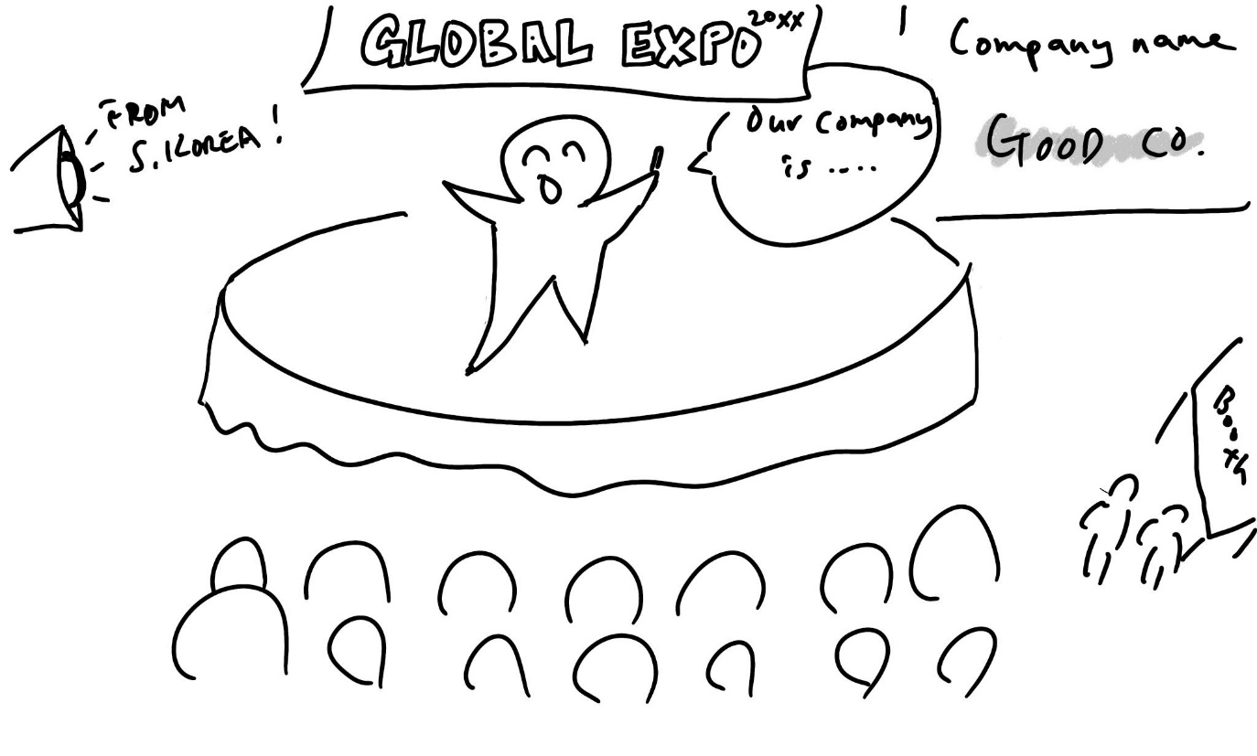
(1) 상황 설명
우리 회사는 올해를 기점으로 본격적으로 글로벌 시장에 진출하게 되었어요. 떨리지만 해외 박람회 발표를 맡게 된 나는 열심히 프레젠테이션을 준비했습니다. 그러고 나서 두둥! 오늘은 바로 발표 당일. 많은 사람들 앞에서 회사를 소개할 수 있어 자랑스럽지만 긴장도 되는 순간이에요. 많은 사람들이 회사의 가치를 함께 바라보고 세상을 바꾸는 일에 동참할 수 있도록 좋은 인상을 남기고 싶어요. 그래서 발표 직전, 오랜 기간 영어 발표 코칭을 해주었던 나만의 영어 선생님을 만나 한 번 더 마음을 가다듬고 발표 내용을 정리하기로 합니다.
챗GPT, 오늘은 영어 코치가 되어 나와 함께 해외 박람회에서 우리 회사를 소개해보자!

(2) 프롬프트 레시피
(전략)
Yes, I understand the rules. How can I assist you with your conversation practice?

네, 규칙을 이해했습니다. 귀하의 회화 연습을 어떻게 도와드릴까요?
지금부터 해외 박람회에서 회사 소개하기를 주제로 한 대화를 시작하겠습니다. 현재 장소는 남미의 한 국제박람회장 대기실로, 나는 곧 이곳에서 우리 회사를 소개하는 발표를 할 예정입니다. 당신은 나의 영어 코치로 막바지 발표 준비를 돕습니다. 이제 당신이 먼저 간단한 멘트로 대화를 시작해주세요.
Sure! Let's begin the conversation. "Hello, ladies and gentlemen. Welcome to this prestigious international expo in South America. Today, I have the honor of presenting our company to all of you."

그렇게 하시죠! 대화를 시작해보겠습니다. “안녕하세요, 신사 숙녀 여러분. 남미의 명망 있는 국제박람회에 방문하신 것을 환영합니다. 오늘 이렇게 모든 분들 앞에서 저희 회사를 소개하게 되어 영광입니다.”

(3) 회화 예시
Sure! Let's begin the conversation. "Hello, ladies and gentlemen. Welcome to this prestigious international expo in South America. Today, I have the honor of presenting our company to all of you."

그렇게 하시죠! 대화를 시작해보겠습니다. “안녕하세요, 신사 숙녀 여러분. 남미의 명망 있는 국제박람회에 방문하신 것을 환영합니다. 오늘 이렇게 모든 분들 앞에서 저희 회사를 소개하게 되어 영광입니다.”
Thank you, Coach Melissa. I am so nervous! But you've been a fascinating support for my prep for this presentation.

고마워요, 멜리사 샘. 무척 떨리네요! 이번 발표 준비하는 데 도움을 주셔서 큰 힘이 됐답니다.
You're welcome! I'm glad I could be of assistance in your presentation preparation. Remember, you've put in the effort and you're well-prepared. Stay confident, and I'm certain you'll deliver a fantastic presentation!

별말씀을요! 발표 준비 도와드릴 수 있어 저도 좋았답니다. 그동안 노력하고 준비한 만큼 충분히 잘해내실 거예요. 자신감 있게 하시고요. 멋진 발표가 되리라 믿어 의심치 않습니다.
Got you. Is there anything else I have to keep in mind while giving this speech?

잘 알겠습니다. 그럼 혹시 이번 발표를 할 때 제가 염두에 두어야 할 만한 다른 사항이 있을까요?
Absolutely! Here are a few key things to keep in mind during your speech:
있지요! 발표하실 때 기억해두면 좋을 만한 몇 가지 주요 사항 정리해드릴게요.
- Maintain good eye contact with the audience to establish a connection. 청중과 적절한 눈맞춤으로 연결감을 형성할 것
- Speak clearly and project your voice to ensure everyone can hear you. 또박또박 말하고 목소리를 크게 해서 모든 사람이 잘 들을 수 있도록 할 것
- Use visual aids, such as slides or props, to enhance your presentation. 발표를 돕는 슬라이드나 도구 같은 시각 자료를 활용할 것
- Keep your speech concise and focused, highlighting the key points about your company. 발표 내용의 경우 회사에 대한 요점 위주로 간결하게 집중적으로 할 것
- Engage the audience by asking questions or encouraging participation. 질문을 던지거나 참여 포인트를 만들어 청중을 동참시킬 것
- End your speech with a strong conclusion that leaves a lasting impression. Good luck! 오랫동안 기억에 남을 만한 강렬한 멘트로 발표를 끝낼 것. 그럼, 행운을 빌어요!

Thanks a lot!

감사합니다!
You're welcome! I'm here to help. Best of luck with your presentation, and feel free to reach out if you need any further assistance!

별말씀을요! 언제든 도와드리겠습니다. 발표 잘 마무리하시고요. 추가로 도움이 필요한 사안은 언제든 연락 주셔요!

자, 이렇게 해서 무사히 발표를 마치고 스테이지를 내려왔습니다.

It was a successful presentation thanks to you!

도움 주신 덕분에 성공적인 발표가 된 것 같아요!
That's fantastic to hear! I'm thrilled that the presentation went well. Congratulations on your success, and I'm glad I could be a part of it. Well done!

그거 다행이네요! 발표가 잘 끝나셨다니까 저도 기뻐요. 잘해내신 것 축하드리고요. 도와드릴 수 있어서 저 또한 좋았습니다. 다시 한번 잘하셨어요!
Thank you again. I think the audience was very interested in hearing about our company.

감사드립니다. 청중분들이 회사에 대해서 관심있게 들어주시는 것 같더라고요.
You're welcome! It's wonderful to hear that the audience was engaged and interested in learning about your company. That's a great sign of a successful presentation. Keep up the excellent work!

고맙다니 별말씀을요! 청중분들께서 관심을 갖고 집중해서 회사 이야기를 들으셨다니까 저도 좋습니다. 발표가 그만큼 성공적이었던 것 같네요. 그럼, 앞으로도 파이팅하자구요!

이렇게 해서 긴장 속에서 열심히 준비했던 해외 박람회 발표를 마치고, 마지막으로 챗GPT와 표현 정리를 하며 오늘의 회화 연습을 마무리해봅니다.

ChatGPT, tell me the different situations using "the audience" as singular and plural.

챗GPT야, 어떤 상황에서 ‘청중(audience)’을 각각 단수형, 복수형으로 쓰는지 좀 알려줄래?
Certainly! "The audience" can be used both as a singular and plural noun, depending on the context. Here are examples of each:
그럼요! ‘청중(audience)’은 단·복수형으로 모두 사용할 수 있는 명사인데요. 어떤 것을 대입하느냐는 문맥에 따라 달라집니다. 아래에서 각 경우에 대한 예시를 들어드릴게요.
Singular: 단수형:
- The audience was captivated by the speaker's words. 청중들이 연사의 이야기에 몰입했다.
- When the lights dimmed, the audience held its breath in anticipation. 조명이 어두워지자 기대감에 청중석에서는 숨소리마저 들리지 않을 정도였다.
Plural: 복수형:
- The audiences were diverse, representing various cultural backgrounds. 청중들은 다양한 문화에서 온 다채로운 사람들로 구성되었다.
- Different strategies were employed to engage the audiences during the conference. 컨퍼런스에서는 다양한 청중들을 참여시킬 수 있도록 여러 전략이 활용되었다.
In the singular form, "the audience" refers to the collective group as a single entity. In the plural form, "the audiences" indicates multiple separate groups or instances of people being addressed or entertained.
‘청중(audience)’은 단수로 쓰일 경우 단일체로서의 집합을 가리키고요. 복수로 쓰일 경우에는 해당 상황에서 청중으로 지칭되거나 청중의 역할을 맡고 있는 별도의 여러 그룹 또는 각각의 사람들을 의미하게 된답니다.
But even when you just say "the audience," it can mean both singular and plural, right? As in "the audience is" and "the audience are."

그리고 ‘청중(audience)’을 단수형으로 쓰는 경우에도 단·복수 두 가지의 의미를 가질 수 있는 거지? 그래서 ‘is’나 ‘are’을 다 붙일 수 있는 거고 말이야.
Yes, you're correct. When referring to "the audience," it can be interpreted as both singular and plural, and the usage of verb forms can vary based on regional preferences.
In American English, "the audience" is often treated as a singular noun, and the verb form used would be singular, as in "The audience is." This treats the entire group as a collective entity.
In British English, "the audience" can be treated as a singular noun, but it can also be treated as a plural noun. When treated as plural, the verb form used would be plural, as in "The audience are." This acknowledges the individuals within the group as separate entities.
So, depending on the variety of English being used, both "the audience is" and "the audience are" can be considered correct.

그렇습니다. 정확하게 보셨네요. ‘청중(audience)’이라는 단어는 단·복수로 모두 해석될 수 있는데요. 이에 따른 동사의 활용은 지역적 선호도에 따라 달라진다고 하겠습니다.
예를 들어 미국식 영어에서는 단수형으로 활용하는 경우가 많아요. 따라서 따라오는 동사도 “The audience is”처럼 단수형이 됩니다. 이 경우, 청중 전체를 하나의 그룹으로 보고 있는 것이지요.
반면에 영국 영어에서는 단수형으로도 활용되지만 복수형으로도 취급됩니다. 복수형으로 활용되는 경우 동사도 “The audience are”처럼 복수형이 오지요. 이 경우에는 그룹 안의 개인들을 각각의 독립된 개체로 인정한다는 차이가 있다고 하겠습니다.
따라서 미국식, 영국식 중 어떤 영어를 사용하느냐에 따라 "the audience is", "the audience are" 모두 맞다고 하겠습니다.

자, 이렇게 해서 오늘은 챗GPT와 함께 회사 소개 발표를 마치고 박람회나 다른 발표 행사와 관련해 자주 등장하는 ‘청중(audience)’이라는 단어에 대해서도 자세히 알아보았습니다. 그런데 영국 영어에서도 최근에는 ‘the audience’를 단수형으로 취급하는 경우가 많아지고 있다고 하니 이 점 참고해주시고요. 그러니까 ‘the audience’ 뒤에서 동사를 활용하실 때에는 헷갈리시면 대충(?) 단수형으로 취급하시면 틀리는 일이 없겠습니다. 또한 ‘청중(audience)’은 특정 상황 속에 존재하는 법이기에 앞에는 항상 앞에 ‘the’가 붙어 따라다닌다는 사실도 잊지 마시고요!

